# RICHIESTA DI CERTIFICATO DI

**Marca da bollo da Euro 16**

Non applicare in caso di richiesta di certificato ad uso successione

**DESTINAZIONE URBANISTICA**

## (art. 30 comma 3 D.P.R. 380/2001 - art. 12 comma 3 L.R. 23/2004)

Il/La sottoscritto/a

………………………………………………………………………………………………… nato/a a

………………………………………………….……..…… il ……………………………..….....……

Codice Fiscale ………………………………………………………………..…………..……...……

residente a ………………………………………………………………… Prov. ……..……………

Via ………………………………………………………..…………….n. …………………..….…….

cell. ……………………………………….. e-mail ………………………………………………….

in qualità di

* proprietario/a ☐ professionista incaricato ☐ altro (specificare)

………………..…………………………………………………………………………………………

**CHIEDE**

## il rilascio del certificato di destinazione urbanistica

ai sensi dell’art. 30 comma 3 del D.P.R. 380/2001 e dell’art. 12 comma 3 L.R. 23/2004, dell’immobile sito nel Comune di San Clemente

in Via ………………………………………….……………….…… n. …………………….…...

distinto al Nuovo Catasto Terreni

Foglio ………………….. Mappale/i……………..……..……………..........……………..………...

Foglio ………………….. Mappale/i……………..……..……………..........……………..………...

* certificato ordinario, alla data odierna
* certificato storico alla data del ………………………….…………………………..
* certificato con carattere di urgenza (con maggiorazione dei diritti di segreteria)

Specificare inoltre se:

* il certificato è da allegare a denuncia di successione (la domanda ed il certificato sono quindi esenti da bollo ai sensi del DPR 26.10.2018 n. 642, tabella B) n. 5).

*Importo per diritti di segreteria, Deliberazione GC n. 22 del 18.03.2016*

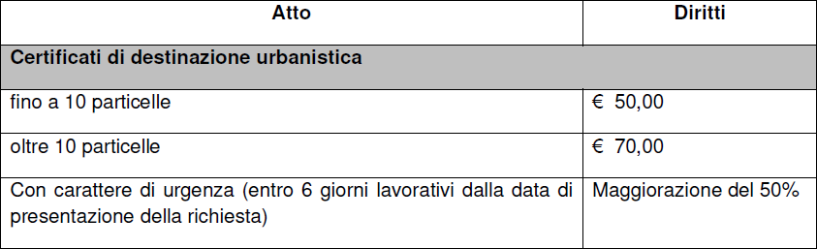

Si allegano:

* + Copia dell’estratto di mappa catastale aggiornato, che comprenda in maniera completa le aree oggetto di richiesta;
  + Attestazione del versamento dei diritti di segreteria, che devono essere pagati utilizzando il sistema [PagoPA](https://sanclemente.comune-online.it/web/pagamenti/pagamenti-spontanei) dall’home page del sito istituzionale del Comune;
  + Una marca da bollo da € 16,00 applicata nell’apposito spazio della presente richiesta e una ulteriore da applicare al certificato (salvo i casi di esenzione).

Qualora la richiesta di CDU, con apposta marca da bollo cartacea, sia pervenuta tramite PEC a [comune.sanclemente@legalmail.it](mailto:comune.sanclemente@legalmail.it) sarà necessario, al ritiro del certificato, consegnare la richiesta in originale e la marca da bollo da applicare sul certificato.

E’ possibile ricevere il certificato attraverso il servizio postale, in tal caso occorre allegare una busta preaffrancata riportante l'indirizzo del destinatario e le marche da bollo necessarie (salvo i casi di esenzione).

Data Firma

**Informativa sul trattamento dei dati personali.**

Ai sensi dell’art.13 del Regolamento U.E. 2016/679, La informiamo che il trattamento dei Suoi dati personali, ivi compresa l’archiviazione e conservazione, viene eseguito dall’Ente per finalità istituzionali e di interesse pubblico ed in conformità agli obblighi di legge e di regolamento, mediante strumenti manuali, informatici e telematici, nel rispetto degli obblighi prescritti dal Regolamento. Per le medesime finalità i dati potranno formare oggetto di comunicazione. Informazioni dettagliate, compresi i diritti dell’interessato nonché i dati di contatto del Titolare e del Responsabile della Protezione dei dati, sono reperibili nell’informativa completa pubblicata sul sito istituzionale dell’Ente, all’indirizzo: <http://www.sanclemente.it/wp-content/uploads/2018/11/Informativa-ampia.pdf>